МІНІСТЕРСТВО ОСВІТИ І НАУКИ УКРАЇНИ
Українська академія друкарства
Кафедра комп’ютерних наук та інформаційних технологій

Звіт
до лабораторної роботи №5
“Excel”
з дисципліни
“Основи інформаційних технологій видавничої сфери”

Виконав: ст. гр. КН-11
Осташевський Юрій
Прийняв:
Тимченко О.В

Львів 2021
- Мета роботи: Створити таблицю визначення середнього бала та рівня навчальних досягнень для кожного студента та з кожного предмета.
- Хід виконання роботи: Підрахувати кількість середніх балів, що відповідають критеріям «Низький», «Середній», «Достатній», «Високий». Знайти, який бал трапляється найчастіше з кожного предмета. Визначити ранг кожного студента за середнім балом. Відформатувати таблицю за зразком.
- Відповідь на контрольні запитання:
Для чого призначені логічні функції?
Логічна функція — це функція, один або кілька аргументів якої — логічні вирази.
Що таке логічні вирази? Що є результатом логічного виразу?
Логічним виразом називається такий вираз, внаслідок обчислення якого одержується логічне значення true або false ("істина" або "хиба"). За такі значення відповідає стандартний тип даних Boolean, що може набувати тільки цих двох значень. Логічні вирази поділяються на прості та складені.
Яке призначення функції ЯКЩО, І, АБО, НЕ?
Функція IF у поєднанні з функціями AND, OR й NOT дає можливість перевірити, чи дорівнює результат перевірки відразу кількох умов значенням True або False.
Для чого призначені статистичні функції?
Призначення статистичних функцій — обчислення статистичних показників для наборів значень.
Яке призначення функції СРЗНАЧ?
Функція СРЗНАЧ – допомає знайти середнє значення елементів у виділених комірках.
- Скріншоти виконаного завдання:
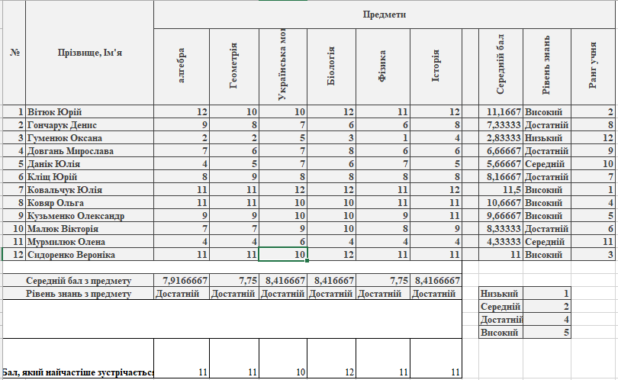

- Висновки у роботі: Ця лабораторна робота ознайомлює нас із функціями та виразами у середовищі Excel.

